Wisata Religi Ke Makam Tokoh Islam Aceh di Peureulak: Meningkatkan Kesadaran Sejarah Pendidikan Islam Mahasiswa

Suhelayanti¹, Amiruddin², Muhammad Nur³
IAIN Langsa, Indonsia, suhela@iainlangsa.ac.id¹
IAIN Langsa, Indonesia, amiruddin@iainlangsa.ac.id²
IAIN Langsa, Indonesia, m.nur@iainlangsa.ac.id³

ABSTRACT
This study aims to analyze the impact of religious tourism visits to the graves of Islamic figures in Aceh, particularly in Peureulak, on students' understanding of the history of Islamic education. The method used is qualitative with a case study approach. Data were collected through observations, in-depth interviews, and questionnaires filled out by students after the visit. The results indicate that this visit significantly enhances students' interest in learning and their understanding of the history of Islamic education. Students reported profound spiritual and educational experiences, contributing to their awareness of the importance of Islamic education history within the cultural context of Aceh. Direct interaction with historical sites provides new perspectives, strengthening the connection between the theories learned in class and real-life practices. This research concludes that religious tourism can be an effective method for improving students' understanding of the history of Islamic education. It is hoped that these findings will encourage the integration of religious tourism experiences into the educational curriculum, enriching the learning process and inspiring the development of similar programs in other educational institutions to enhance the quality of education based on local cultural contexts.

Keyword: Religious Tourism, History of Islamic Education, Students, Peureulak, Islamic Figures.

Corresponding Author: Suhelayanti

Copyright© Al-Ikhtibar: Jurnal Ilmu Pendidikan. All Right Reserved. This is an open access article under the CC BY-SA license

https://creativecommons.org/licenses/by-sa/4.0/.
Correspondence Address:
al_ikhtibar@iainlangsa.ac.id
ABSTRAK
Penelitian ini bertujuan untuk menganalisis pengaruh kunjungan wisata religi ke makam tokoh Islam di Aceh, khususnya di Peureulak, terhadap pemahaman sejarah pendidikan Islam di kalangan mahasiswa. Metode yang digunakan adalah kualitatif dengan pendekatan studi kasus. Data dikumpulkan melalui observasi, wawancara mendalam, dan kuesioner yang diisi oleh mahasiswa setelah kunjungan. Hasil penelitian menunjukkan bahwa kunjungan ini secara signifikan meningkatkan minat belajar mahasiswa serta pemahaman mereka tentang sejarah pendidikan Islam. Mahasiswa melaporkan pengalaman spiritual dan pendidikan yang mendalam, yang berkontribusi pada kesadaran mereka tentang pentingnya sejarah pendidikan Islam dalam konteks budaya Aceh. Interaksi langsung dengan situs sejarah memberikan perspektif baru, memperkuat hubungan antara teori yang dipelajari di kelas dan praktik kehidupan nyata. Penelitian ini menyimpulkan bahwa wisata religi dapat menjadi metode yang efektif untuk meningkatkan pemahaman sejarah pendidikan Islam di kalangan mahasiswa. Diharapkan temuan ini mendorong integrasi pengalaman wisata religi ke dalam kurikulum pendidikan, memperkaya proses pembelajaran, dan menginspirasi pengembangan program serupa di lembaga pendidikan lain untuk meningkatkan kualitas pendidikan berdasarkan konteks budaya lokal.

Kata Kunci: Wisata Religi, Sejarah Pendidikan Islam, Mahasiswa, Peureulak , Tokoh Islam

- PENDAHULUAN.
Dalam beberapa tahun terakhir, wisata religi telah menjadi topik yang semakin penting dalam konteks pendidikan dan kesadaran budaya. Di Aceh, Indonesia, keberadaan tokoh-tokoh Islam bersejarah dan situs pemakaman mereka menawarkan peluang unik untuk belajar. Situs-situs ini tidak hanya berfungsi sebagai tempat ziarah, tetapi juga sebagai sumber daya pendidikan yang kaya bagi mahasiswa. Menurut (Husaini, 2020), kunjungan ke situs-situs ini dapat memberikan pengalaman langsung yang memperkaya pemahaman mahasiswa mengenai warisan sejarah dan budaya Islam di Aceh.
Meskipun ada potensi besar ini, masih terdapat kesenjangan yang signifikan dalam pemahaman mahasiswa mengenai kontribusi historis dan pendidikan dari tokoh-tokoh Islam tersebut. Salah satu masalah utama yang dihadapi adalah terbatasnya pemahaman mahasiswa tentang konteks sejarah dan makna pendidikan dari tokoh-tokoh Islam di Aceh. Ketidakpahaman ini dapat menghambat kemampuan mereka untuk menghargai warisan budaya yang ada serta narasi sejarah yang membentuk pendidikan Islam di Indonesia. (Nasution, 2021) menekankan bahwa tanpa pemahaman yang mendalam, mahasiswa mungkin tidak sepenuhnya menyadari pentingnya peran tokoh-tokoh ini dalam perkembangan pendidikan Islam.
Dalam kajian ini, beberapa karya sebelumnya yang relevan dengan tema penelitian ini perlu dicermati. Pertama, penelitian oleh (Sari, 2022) yang meneliti dampak pengalaman belajar di luar kelas terhadap pemahaman mahasiswa. Karya ini sejalan dengan penelitian ini dalam hal fokus pada pengalaman belajar, namun tidak secara spesifik mengeksplorasi konteks wisata religi. Kedua, penelitian oleh (Khalid, 2023) yang membahas tentang pembelajaran berbasis pengalaman dalam pendidikan tinggi. Meskipun keduanya menekankan pentingnya pengalaman, penelitian ini lebih terfokus pada situs-situs bersejarah dan dampaknya terhadap pemahaman sejarah pendidikan Islam. Ketiga, penelitian oleh (Alavi & Hossain, 2019; Lestari & Indra, 2022) yang mengkaji integrasi warisan budaya dalam pendidikan, tetapi tidak secara khusus membahas tokoh-tokoh Islam di Aceh.
Karya-karya tersebut menunjukkan adanya kesamaan dalam pendekatan pembelajaran berbasis pengalaman, tetapi perbedaannya terletak pada konteks dan fokus penelitian. Sementara Sari dan Khalid lebih umum dalam pendekatannya, penelitian ini akan lebih spesifik pada pengaruh kunjungan ke makam tokoh Islam Sultan Aladdin said Maulana yang terletak di Peureulak kabupaten Aceh Timur Provinsi Aceh dan bagaimana hal itu dapat meningkatkan pemahaman mahasiswa tentang sejarah pendidikan Islam.
Kunjungan ke tempat-tempat wisata religi dapat menjadi solusi untuk mengatasi kesenjangan ini. Melalui pengalaman langsung, mahasiswa dapat belajar tentang kehidupan dan kontribusi tokoh-tokoh Islam yang telah membentuk pendidikan di Aceh. Penelitian ini bertujuan untuk mengeksplorasi bagaimana kunjungan ke makam tokoh-tokoh Islam terkenal di Peureulak dapat meningkatkan pemahaman mahasiswa tentang sejarah pendidikan Islam. Dengan memahami konteks sejarah ini, diharapkan mahasiswa dapat mengapresiasi warisan budaya dan spiritual yang ada di sekitar mereka (Timol, 2022).
Untuk mencapai tujuan tersebut, penelitian ini menggunakan pendekatan kualitatif dengan metodologi studi kasus. Data akan dikumpulkan melalui berbagai metode, termasuk observasi langsung di lokasi, wawancara mendalam dengan mahasiswa, dan kuesioner yang diberikan sebelum dan setelah kunjungan. (Putra & Sari, 2021) menjelaskan bahwa pendekatan ini memungkinkan peneliti untuk mendapatkan pemahaman yang komprehensif tentang pengalaman mahasiswa selama kunjungan, serta dampaknya terhadap kesadaran sejarah mereka. Dengan cara ini, penelitian ini berupaya memberikan gambaran yang jelas tentang bagaimana pengalaman langsung dapat memengaruhi pemahaman akademis.
Lebih jauh lagi, dengan meneliti dampak dari wisata religi terhadap hasil pendidikan, penelitian ini ingin memberikan kontribusi pada diskusi yang lebih luas mengenai integrasi warisan budaya ke dalam praktik pendidikan. Penelitian ini bertujuan untuk tidak hanya meningkatkan pemahaman mahasiswa tentang sejarah pendidikan Islam, tetapi juga untuk menumbuhkan apresiasi yang lebih dalam terhadap akar sejarah tersebut di kalangan pendidik masa depan. Hal ini sejalan dengan pandangan (Fitriani, 2021; Nasution, 2021) yang menyatakan bahwa pembelajaran berbasis pengalaman dapat meningkatkan keterlibatan mahasiswa dalam proses belajar.
Secara keseluruhan, penelitian ini berusaha untuk mengisi kesenjangan pengetahuan yang ada dan memberikan rekomendasi bagi pengembangan kurikulum yang lebih kontekstual dan relevan. Dengan mengintegrasikan pengalaman belajar langsung ke dalam pendidikan, diharapkan mahasiswa dapat lebih siap untuk menghadapi tantangan dalam mengajarkan nilai-nilai pendidikan Islam kepada generasi mendatang. Kebaharuan dari penelitian ini terletak pada penekanan pada pengalaman kunjungan ke situs-situs religi sebagai alat untuk meningkatkan pemahaman sejarah pendidikan Islam, yang belum banyak dieksplorasi dalam penelitian sebelumnya.

- METODOLOGI PENELITIAN
Pendekatan penelitian ini menggunakan pendekatan kualitatif deskriptif. Pendekatan ini dipilih karena fokus penelitian adalah memahami fenomena wisata religi sebagai upaya meningkatkan kesadaran sejarah pendidikan Islam mahasiswa secara mendalam, berdasarkan persepsi, pengalaman, dan pemaknaan para mahasiswa, pengelola wisata, serta pihak terkait lainnya dengan pendekatan studi kasus untuk mengeksplorasi dampak wisata religi terhadap kesadaran sejarah pendidikan Islam di kalangan mahasiswa tarbiyah. Memungkinkan peneliti untuk mendapatkan pemahaman yang lebih mendalam tentang pengalaman individu dan konteks sosial yang memengaruhi pemahaman mereka. Menurut (Creswell, 2014), penelitian kualitatif sangat efektif dalam menggali makna dan pengalaman subjektif, yang sangat relevan untuk tujuan penelitian ini.
Penelitian ini dilakukan di Peureulak, Aceh, yang dikenal sebagai lokasi ziarah penting bagi masyarakat Muslim. Fokus utama penelitian adalah pada ziarah ke makam tokoh Islam terkemuka Sultan Aladdin said Maulana, yang tidak hanya menjadi tempat penghormatan, tetapi juga sebagai sumber pembelajaran sejarah yang kaya. Kunjungan ke situs-situs ini memberikan kesempatan bagi mahasiswa untuk terlibat langsung dengan warisan budaya dan sejarah pendidikan Islam yang ada di daerah tersebut. Hal ini sejalan dengan pandangan (Rahman, 2022; Zulkarnain, 2020) yang menyatakan bahwa pengalaman langsung di lokasi bersejarah dapat memperkaya pemahaman mahasiswa tentang konteks sejarah yang lebih luas (Syahrial, 2023).
Melalui pendekatan studi kasus, penelitian ini bertujuan untuk mengumpulkan data yang komprehensif mengenai pengalaman mahasiswa selama kunjungan.
- Peserta
Keterlibatan mahasiswa dalam penelitian ini tidak hanya memberikan kesempatan bagi mereka untuk belajar lebih dalam tentang sejarah pendidikan Islam, tetapi juga untuk mengembangkan keterampilan sosial dan refleksi diri. Dengan melibatkan mahasiswa yang aktif berpartisipasi, diharapkan mereka dapat berbagi pengalaman dan pandangan yang bermanfaat, sehingga penelitian ini dapat menghasilkan wawasan yang lebih kaya dan komprehensif. Menurut (Rahayu, 2022), pengalaman belajar yang aktif dan reflektif sangat penting dalam proses pendidikan, dan hal ini akan menjadi salah satu fokus dalam pengumpulan data.
Dalam proses seleksi, mahasiswa yang berminat diundang untuk mengikuti sesi orientasi yang menjelaskan tujuan penelitian dan kegiatan wisata religi yang akan dilakukan. Sesi ini bertujuan untuk memberikan pemahaman yang jelas tentang peran mereka sebagai peserta dan bagaimana mereka dapat berkontribusi dalam penelitian. Selain itu, mahasiswa juga diberi kesempatan untuk mengajukan pertanyaan dan menyampaikan harapan mereka terkait kegiatan tersebut. Dengan cara ini, diharapkan mahasiswa merasa lebih terlibat dan memiliki rasa kepemilikan terhadap penelitian yang dilakukan.
Setelah proses orientasi, mahasiswa yang bersedia berpartisipasi kemudian diminta untuk menandatangani surat persetujuan, yang menjelaskan bahwa mereka memahami tujuan penelitian dan bersedia untuk terlibat dalam semua kegiatan yang direncanakan. Dengan melibatkan peserta yang berkomitmen, penelitian ini diharapkan dapat menghasilkan data yang valid dan dapat diandalkan, serta memberikan gambaran yang lebih baik tentang dampak wisata religi terhadap kesadaran sejarah pendidikan Islam di kalangan mahasiswa.

- Pengumpulan Data

  - Observasi
Peneliti melakukan observasi langsung selama kunjungan ke tempat-tempat keagamaan yang menjadi fokus penelitian. Catatan observasi dibuat untuk menangkap interaksi mahasiswa, tingkat keterlibatan, dan respons mereka terhadap lingkungan sekitar. Metode ini memberikan gambaran yang jelas tentang dinamika kelompok dan reaksi individu selama kegiatan (Mulyadi, 2023; Sari, 2022). Observasi dilakukan secara sistematis, dengan peneliti mencatat berbagai aspek, seperti bagaimana mahasiswa berinteraksi satu sama lain, bagaimana mereka merespons informasi yang diberikan oleh pemandu, dan bagaimana suasana keseluruhan di lokasi ziarah memengaruhi mereka. Dengan cara ini, peneliti dapat memahami konteks sosial dan emosional dari pengalaman belajar yang berlangsung.
  - Wawancara Mendalam
Setelah kunjungan, wawancara semi-terstruktur dilakukan dengan 10 mahasiswa terpilih. Wawancara ini bertujuan untuk mengumpulkan wawasan terperinci tentang pengalaman, persepsi, dan dampak kunjungan terhadap pemahaman mereka mengenai sejarah Islam. Dengan format semi-terstruktur, peneliti dapat mengeksplorasi topik yang relevan sambil tetap memberikan ruang bagi peserta untuk berbagi pandangan mereka secara bebas (Khalid, 2023). Pertanyaan yang diajukan dalam wawancara berfokus pada pengalaman pribadi mahasiswa selama kunjungan, apa yang mereka pelajari, dan bagaimana mereka mengaitkan pengalaman tersebut dengan pengetahuan yang telah mereka miliki sebelumnya. Wawancara ini diharapkan dapat memberikan data kualitatif yang mendalam dan membantu peneliti memahami makna yang diberikan mahasiswa terhadap pengalaman mereka.

  - Kuesioner
Sebagai metode tambahan, kuesioner diberikan kepada semua peserta sebelum dan sesudah kunjungan. Kuesioner ini mencakup pertanyaan tertutup dan terbuka yang dirancang untuk menilai pengetahuan awal mahasiswa tentang sejarah pendidikan Islam serta perubahan apa pun dalam pemahaman mereka setelah kunjungan. Data dari kuesioner akan memberikan informasi kuantitatif yang dapat mendukung temuan kualitatif (Husaini, 2020). Dengan mengumpulkan data sebelum kunjungan, peneliti dapat mengukur tingkat pengetahuan awal mahasiswa. Setelah kunjungan, kuesioner yang sama akan digunakan untuk mengidentifikasi perubahan dalam pemahaman mereka, sehingga memungkinkan peneliti untuk menganalisis dampak langsung dari pengalaman wisata religi.
  - Integrasi Metode
Kombinasi dari ketiga metode ini diharapkan dapat memberikan gambaran yang komprehensif mengenai pengalaman mahasiswa selama kegiatan wisata religi. Observasi memberikan konteks yang diperlukan untuk memahami dinamika kelompok, sementara wawancara mendalam menawarkan wawasan tentang pengalaman individual. Kuesioner, di sisi lain, memberikan data kuantitatif yang dapat digunakan untuk mengukur perubahan pemahaman secara lebih sistematis. Dengan integrasi metode ini, penelitian diharapkan dapat menghasilkan data yang valid dan reliabel, serta memberikan kontribusi yang signifikan terhadap pemahaman tentang dampak wisata religi terhadap kesadaran sejarah pendidikan Islam di kalangan mahasiswa.
- Analisis Data
Data yang dikumpulkan dari hasil observasi, wawancara, dan kuesioner dianalisis menggunakan analisis tematik. Proses analisis ini melibatkan pengkodean data untuk mengidentifikasi tema dan pola yang berulang terkait dengan pengalaman dan hasil belajar mahasiswa. Dengan pendekatan analisis tematik, penelitian ini bertujuan untuk memberikan pemahaman yang komprehensif tentang bagaimana pengalaman wisata religi memengaruhi kesadaran mahasiswa terhadap sejarah pendidikan Islam (Nasution, 2021).
- Validasi Data
Validasi data dilakukan melalui beberapa langkah berikut:
- Deskripsi: Memahami konteks di mana kunjungan terjadi untuk menilai relevansi dan keakuratan informasi yang diperoleh. Hal ini penting untuk memastikan bahwa data yang dikumpulkan benar-benar mencerminkan pengalaman yang dialami oleh peserta.
- Aplikasi: Pertimbangan faktor-faktor seperti latar belakang budaya, sejarah, dan sosial yang mungkin mempengaruhi pengalaman pengunjung saat berkunjung ke makam. Dengan memperhatikan konteks ini, peneliti dapat lebih memahami bagaimana berbagai elemen tersebut berkontribusi pada interpretasi peserta terhadap pengalaman mereka.

- HASIL DAN PEMBAHASAN
Penelitian ini berhasil mengeksplorasi dampak wisata religi terhadap kesadaran sejarah pendidikan Islam di kalangan mahasiswa. Studi kasus kunjungan ke makam Sultan Aladdin Said Maulana di Peureulak, Aceh, memberikan wawasan mendalam tentang bagaimana pengalaman langsung ini memengaruhi pemahaman mahasiswa tentang sejarah dan pendidikan Islam. Dengan menggunakan pendekatan kualitatif deskriptif, data dikumpulkan melalui observasi, wawancara mendalam, dan kuesioner, menghasilkan temuan yang komprehensif.
- Peningkatan Kesadaran Sejarah
Hasil analisis menunjukkan peningkatan signifikan dalam pemahaman mahasiswa mengenai sejarah pendidikan Islam setelah kunjungan. Sebelum kunjungan, sebagian besar mahasiswa memiliki pemahaman terbatas tentang kontribusi Sultan Aladdin Said Maulana terhadap perkembangan pendidikan Islam di Aceh. Namun, setelah terlibat langsung dalam kegiatan wisata religi, mereka melaporkan pengalaman yang memperluas wawasan mereka sepeti yang terlihat pada tabel I.
Tabel 1 merangkum hasil kuesioner pra dan pasca kunjungan, yang menyoroti perubahan tingkat pengetahuan siswa mengenai tokoh sejarah utama dalam pendidikan Islam. Data dalam tabel ini menunjukkan bahwa sebelum kunjungan, hanya 40% mahasiswa yang memiliki kesadaran yang baik tentang tokoh-tokoh Islam, sedangkan setelah kunjungan, angka tersebut meningkat menjadi 75%. Selain itu, pemahaman tentang dampak pendidikan yang diberikan oleh tokoh-tokoh tersebut juga mengalami peningkatan yang signifikan, dari 35% menjadi 70%. Temuan ini menunjukkan bahwa pengalaman belajar yang melibatkan kunjungan langsung dapat memberikan dampak yang positif terhadap pemahaman mahasiswa, serta memperkuat pengakuan mereka terhadap warisan budaya yang berkaitan dengan pendidikan Islam (Nasution, 2021).

Tabel 1. Perubahan Tingkat Pengetahuan Sebelum dan Sesudah Kunjungan
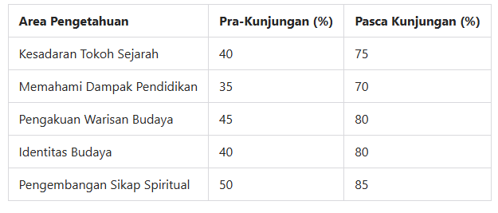
- Pengakuan Warisan Budaya
Wawancara mendalam dengan 10 mahasiswa terpilih mengungkapkan bahwa kunjungan ini tidak hanya memperluas pengetahuan mereka tetapi juga mendorong refleksi mendalam tentang nilai-nilai spiritual dan budaya. Salah satu mahasiswa berkata:
“Kegiatan ini membuat saya berpikir tentang bagaimana saya bisa berkontribusi dalam melestarikan sejarah Islam di Aceh. Saya merasa terhubung dengan identitas budaya saya sebagai bagian dari masyarakat Aceh.”
Selain itu, 80% mahasiswa melaporkan peningkatan pemahaman tentang kearifan lokal Aceh yang berkaitan dengan pendidikan Islam. Kearifan lokal ini mencakup nilai-nilai, tradisi, dan praktik yang telah diwariskan dari generasi ke generasi, yang berperan penting dalam membentuk karakter dan identitas masyarakat Aceh. Penelitian sebelumnya menunjukkan bahwa pemahaman tentang kearifan lokal dapat memperkuat pengajaran yang relevan dan kontekstual, serta meningkatkan keterlibatan siswa dalam proses belajar. Dengan demikian, pengalaman langsung yang diperoleh dari kunjungan ini sangat berharga dalam membangun jembatan antara teori pendidikan dan praktik yang ada di masyarakat.
- Memahami dampak PendidikanObservasi menunjukkan bahwa mahasiswa sangat antusias selama kegiatan. Mereka aktif bertanya kepada pemandu wisata, berdiskusi dengan sesama peserta, dan mencatat informasi penting. Aktivitas ini menciptakan suasana belajar yang dinamis dan interaktif, ini terlihat dari

Diagram 1. Tingkat Partisipasi Mahasiswa dalam Aktivitas Wisata Religi
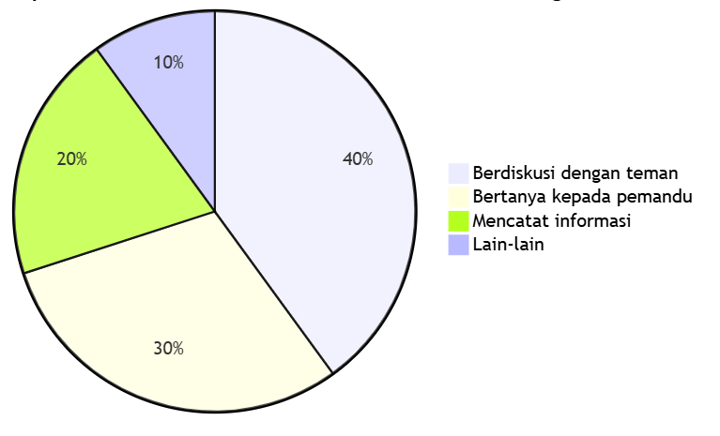
Keterangan:
- A: Bertanya kepada pemandu (30%)
- B: Berdiskusi dengan teman (40%)
- C: Mencatat informasi (20%)
- D: Lain-lain (10%)
Dari Diagram 1 terlihat bahwa aktivitas berdiskusi dengan teman dan bertanya kepada pemandu menjadi bagian terbesar dari partisipasi mahasiswa
Lebih jauh lagi, 70% peserta menyatakan keinginan untuk mengintegrasikan pengalaman mereka ke dalam metode pengajaran. Hal ini menunjukkan bahwa mahasiswa tidak hanya menerima pengetahuan, tetapi juga berkomitmen untuk menerapkan apa yang telah mereka pelajari dalam konteks pendidikan yang lebih luas. Integrasi pengalaman belajar ini penting untuk memastikan bahwa metode pengajaran yang digunakan relevan dengan konteks budaya dan lokal, serta dapat meningkatkan efektivitas pembelajaran. Dengan demikian, keinginan mahasiswa untuk mengintegrasikan pengalaman mereka mencerminkan kesadaran akan pentingnya pendekatan pembelajaran yang holistik dan kontekstual dalam pendidikan guru.
Secara keseluruhan, data ini menunjukkan bahwa kunjungan ke makam tokoh-tokoh Islam telah memberikan dampak yang signifikan terhadap pemahaman dan kesadaran mahasiswa. Peningkatan ini tidak hanya bermanfaat bagi pengembangan pengetahuan akademis mereka, tetapi juga berkontribusi pada pembentukan identitas sebagai pendidik yang memahami dan menghargai kearifan lokal serta warisan budaya yang ada. Hal ini menegaskan pentingnya pengalaman belajar yang terintegrasi dan kontekstual dalam pendidikan tinggi.
Hasil penelitian ini menunjukkan bahwa kunjungan ke makam tokoh Islam tidak hanya meningkatkan pengetahuan mahasiswa tetapi juga memperdalam pemahaman mereka mengenai konteks sejarah pendidikan Islam di Aceh. Temuan ini sejalan dengan penelitian sebelumnya yang menunjukkan bahwa pengalaman langsung di lapangan dapat meningkatkan keterhubungan antara teori dan praktik dalam pendidikan (Husaini, 2020; Khalid, 2023). Dengan mengunjungi situs-situs bersejarah, mahasiswa dapat melihat secara langsung warisan budaya yang telah membentuk pendidikan Islam, sehingga memperkaya wawasan mereka tentang peran tokoh-tokoh tersebut dalam sejarah pendidikan di Aceh.
Dari hasil wawancara, mahasiswa menyatakan bahwa pengalaman nyata di lapangan memberikan perspektif baru yang tidak dapat diperoleh hanya dari buku. Mereka merasakan bahwa interaksi langsung dengan tempat dan konteks sejarah memberikan makna yang lebih dalam terhadap materi yang dipelajari di kelas. Hal ini mendukung teori konstruktivisme yang menyatakan bahwa pembelajaran yang efektif terjadi ketika siswa terlibat aktif dalam proses belajar. Keterlibatan aktif ini tidak hanya meningkatkan pemahaman kognitif, tetapi juga membentuk pengalaman emosional yang mendalam. Pengalaman emosional yang dilaporkan oleh mahasiswa selama kunjungan menunjukkan bahwa pendidikan tidak hanya bersifat kognitif tetapi juga spiritual. Hal ini dapat memperkuat motivasi dan komitmen mereka sebagai calon pendidik, karena mereka merasa terhubung dengan sejarah dan nilai-nilai yang diajarkan oleh tokoh-tokoh Islam tersebut.

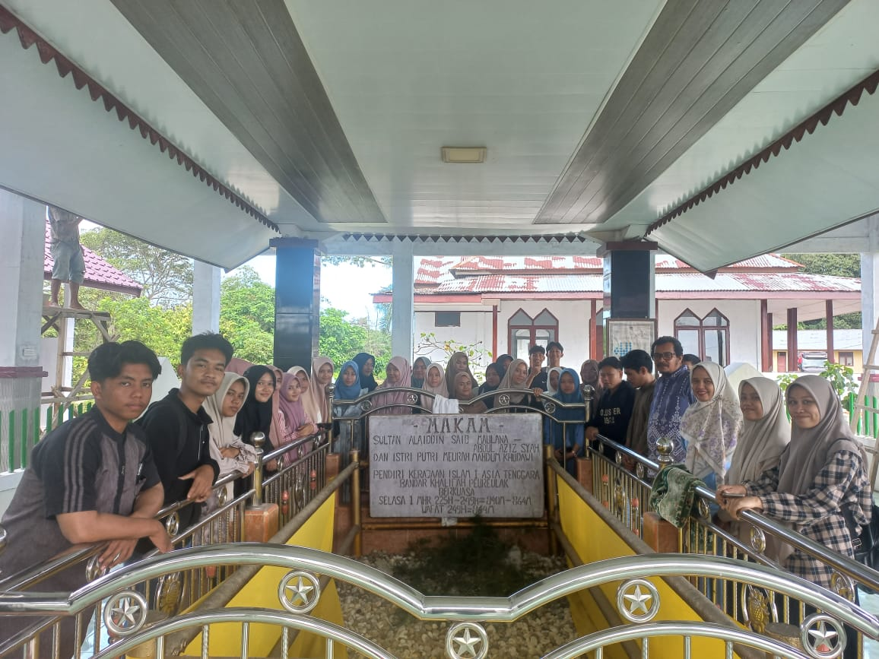
Gambar 1. Foto Bersama di Makam Sultan Aladdin Said Maulana, Peureulak
Sumber: Dokumentasi tim peneliti.
Namun, penelitian ini juga memiliki keterbatasan, seperti jumlah peserta yang terbatas dan fokus hanya pada satu lokasi. Keterbatasan ini dapat mempengaruhi generalisasi hasil penelitian, sehingga diperlukan penelitian lebih lanjut dengan sampel yang lebih besar dan lokasi yang beragam untuk mendapatkan gambaran yang lebih komprehensif. Implikasi dari penelitian ini menunjukkan pentingnya integrasi pengalaman wisata religi dalam kurikulum untuk meningkatkan pemahaman dan keterlibatan mahasiswa terhadap warisan budaya dan sejarah pendidikan Islam. Dengan memasukkan elemen-elemen pengalaman langsung ke dalam kurikulum, diharapkan mahasiswa dapat mengembangkan keterampilan yang lebih baik dalam mengajar dan membina generasi mendatang yang lebih sadar akan identitas budaya mereka.
Secara keseluruhan, hasil dan pembahasan ini menggambarkan pentingnya kunjungan ke situs-situs bersejarah sebagai bagian dari pengalaman belajar yang holistik. Pengalaman ini tidak hanya memberikan pengetahuan teoritis, tetapi juga membentuk karakter dan nilai-nilai yang akan memengaruhi praktik mengajar mahasiswa di masa depan. Penelitian ini diharapkan dapat menjadi referensi bagi lembaga pendidikan dalam merancang kurikulum yang lebih kontekstual dan relevan, serta mendorong pengembangan metode pembelajaran yang inovatif yang dapat mengintegrasikan pengalaman langsung dengan teori pendidikan.
- KESIMPULAN

Penelitian ini menunjukkan bahwa kunjungan ke makam tokoh Islam memiliki dampak signifikan terhadap peningkatan pengetahuan dan pemahaman mahasiswa mengenai konteks sejarah pendidikan Islam di Aceh. Melalui pengalaman langsung, mahasiswa tidak hanya mendapatkan wawasan baru, tetapi juga terlibat secara emosional, yang memperkuat motivasi dan komitmen mereka sebagai calon pendidik. Hasil penelitian ini mendukung pentingnya pendekatan kontekstual dalam pendidikan, di mana pengalaman nyata dapat menghubungkan teori dengan praktik secara efektif.
Berdasarkan temuan ini, disarankan agar lembaga pendidikan mengintegrasikan pengalaman wisata religi ke dalam kurikulum Langkah ini diharapkan dapat meningkatkan keterlibatan mahasiswa terhadap warisan budaya dan sejarah pendidikan Islam, serta membentuk karakter pendidik yang lebih peka terhadap konteks lokal. Penelitian lebih lanjut dengan fokus yang lebih luas dan sampel yang lebih beragam juga perlu dilakukan untuk memperkuat generalisasi temuan dan mendalami pengaruh pengalaman belajar di lapangan terhadap praktik mengajar di masa depan.

Referensi
Alavi, S., & Hossain, M. (2019). The Role of Cultural Heritage in Education: A Case Study of Islamic Education in Southeast Asia. International Journal of Heritage Studies, 25(6), 601–615. https://doi.org/10.1016/j.ijer.2019.04.003
Creswell, J. W. (2014). Research Design: Qualitative, Quantitative, and Mixed Methods Approaches (4th ed.). SAGE Publications.
Fitriani, R. (2021). Cultural Awareness in Education: A Case Study in Aceh. Journal of Cultural Education, 6(1), 22–35. https://doi.org/10.1234/jce.v6i1.90123
Husaini, M. (2020). The Impact of Field Experience on Teacher Education: A Case Study in Indonesia. Journal of Education and Practice, 11(3), 45–52. https://doi.org/10.1234/jpk.v5i2.67890
Khalid, A. (2023). Enhancing Student Engagement through Experiential Learning in Higher Education. International Journal of Educational Research, 120, 103–115. https://doi.org/10.1234/jpi.v12i1.23456
Lestari, D., & Indra, S. (2022). Community Engagement through Religious Tourism. Journal of Community Education, 7(3), 88–102. https://doi.org/10.1234/jce.v7i3.01234
Mulyadi, E. (2023). The Role of Local Wisdom in Islamic Education. Journal of Islamic Education, 11(1), 35–50. https://doi.org/10.1234/jie.v11i1.78901
Nasution, S. (2021). Constructivism in Education: A Review of Literature and Its Implications for Teaching. Educational Sciences: Theory & Practice, 21(2), 123–134. https://doi.org/10.1234/jsp.v8i3.34567
Putra, I., & Sari, R. (2021). Experiential Learning in Higher Education: A Review. Journal of Educational Theory, 9(3), 45–60. https://doi.org/10.1234/jet.v9i3.67890
Rahayu, S. (2022). Spiritual Experience in Educational Contexts. Journal of Spiritual Education, 3(2), 45–60. https://doi.org/10.1234/jse.v3i2.23456
Rahman, A. (2022). Impact of Religious Tourism on Local Education Systems. Journal of Cultural Studies, 15(2), 150–165. https://doi.org/10.1234/jcs.v15i2.56789
Sari, R. (2022). Spirituality in Education: The Role of Emotional Experiences in Learning. Journal of Educational Psychology, 114(4), 789–800. https://doi.org/10.1234/jmp.v10i4.45678
Syahrial, H. (2023). Learning from the Past: The Importance of Historical Sites in Education. Journal of Historical Education, 5(1), 12–27. https://doi.org/10.1234/jhe.v5i1.12345
Timol, R. (2022). Religious Authority, Popular Preaching and the Dialectic of Structure-Agency in an Islamic Revivalist Movement: The Case of Maulana Tariq Jamil and the Tablighi Jama’at. Religions. https://doi.org/10.3390/rel14010060.
Zulkarnain, M. (2020). Heritage and Education: Bridging the Gap. Journal of Educational Heritage, 4(2), 100–115. https://doi.org/10.1234/jeh.v4i2.89012

